ประชาสัมพันธ์

โครงการฝึกซ้อมแผนการป้องกันและระงับอัคคีภัยร่วมกับธนาคารออมสินสาขาเชียรใหญ่

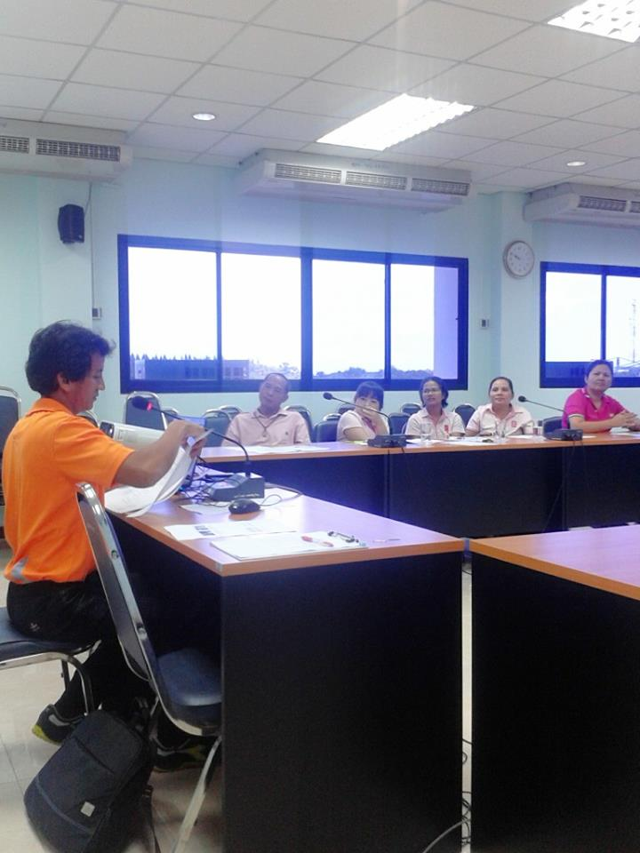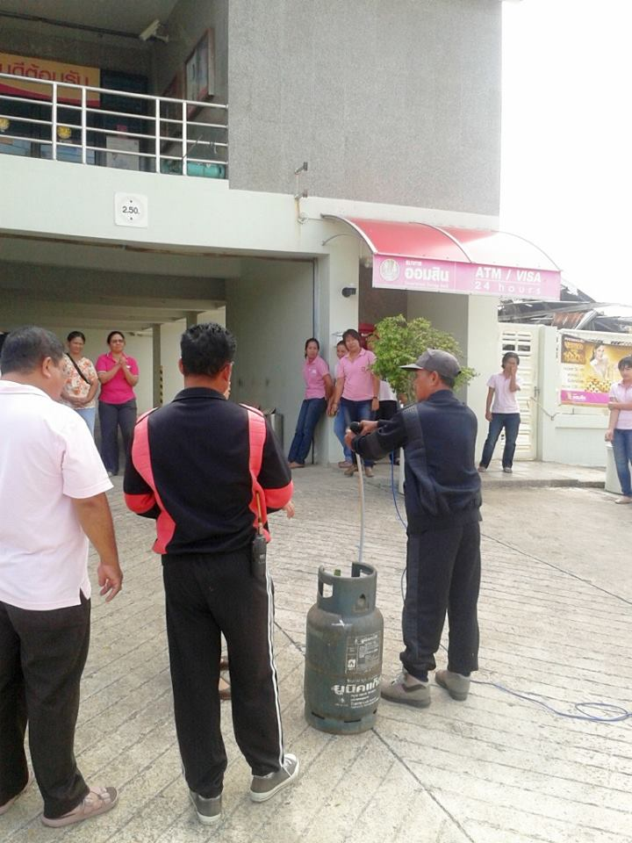

ช่วงเช้ามีกิจกรรรมบรรยายให้ความรู้ เรื่อง การเกิดเพลิงและการดับเพลิงเบื้องต้นและการช่วยเหลือผู้ประสบภัย

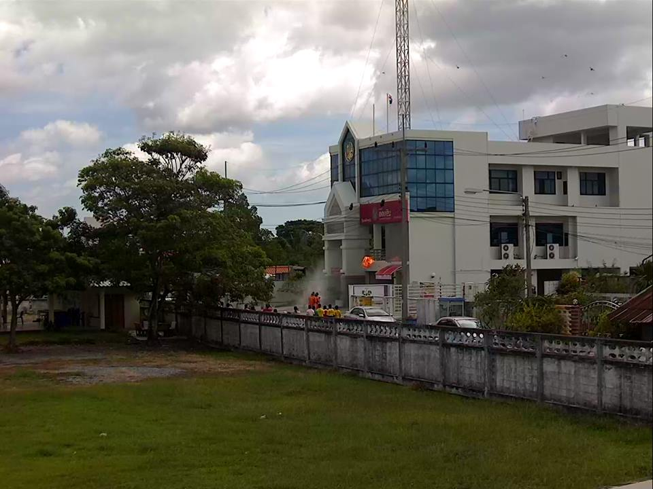
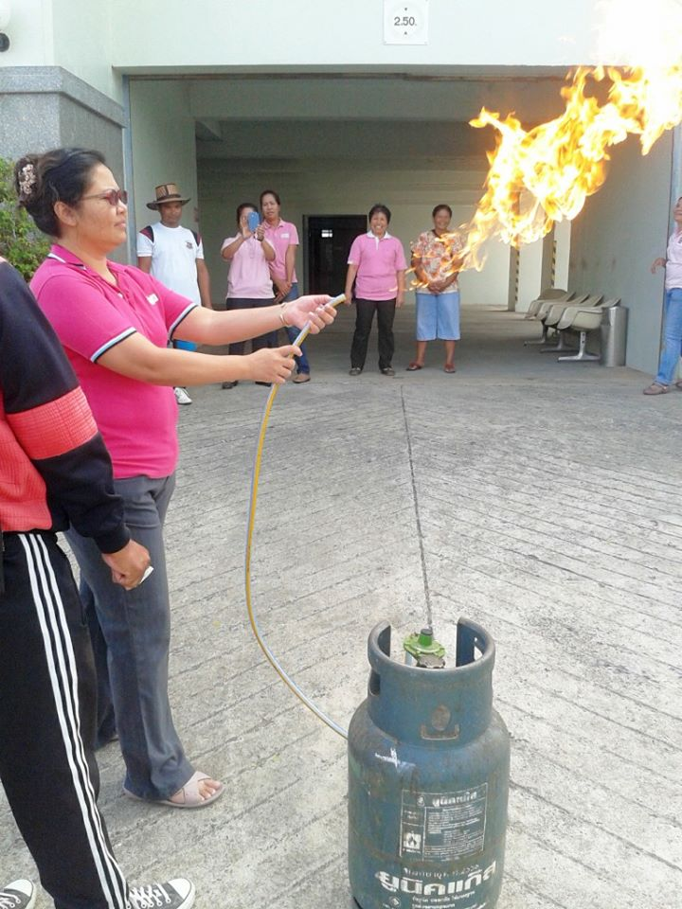

ช่วงบ่ายมีกิจกรรมการดับไฟเบื้องต้นและการใช้เคมีดับเพลิงรวมทั้งการอพยพหนีไฟและการระงับอัคคีภัย

